03-121 Москвич-408ИЭ 4х2 четырехдверный заднеприводный седан, мест 4-5, снаряженный вес 0.99 тн, полный вес 1.33 тн, МЗМА-408 50 лс, 120 км/час, МЗМА, Московский Завод Малолитражных Автомобилей, г. Москва 1969-75 г.
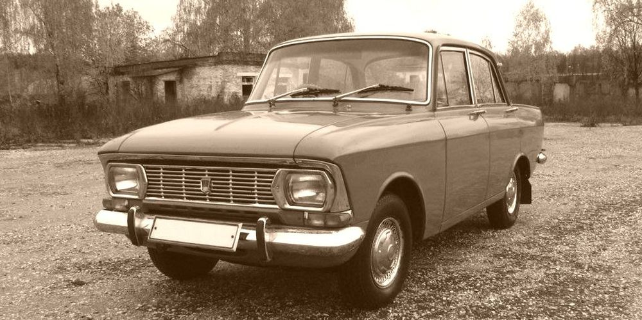

Из истории создания

Москвич-408 родоначальник третьего поколения автомобилей «Москвич». Существовала также «переходная» модель от второго поколения к третьему Москвич-403, которая сочетала кузов и двигатель предыдущего поколения с основными техническими элементами будущей модели 408, с августа 1964 года по июль 1965 года выпускался параллельно с Москвич-408.
Никакой «переходной модели» от «Москвича-408» к «Москвичу-412» не существовало, иногда встречающееся обозначение М-408ИЭ в кузове образца 1969 года как некоего «переходного» варианта ни на чём не основано. Собственно, никакого «перехода» и не было: внедрение в производство «412-й» модели имело характер расширения модельного ряда завода, а не смены одной модели другой. Кроме того, до 1969 года существовало два варианта оформления передка автомобиля: с двумя круглыми фарами большого диаметра или с четырьмя меньшего. Последний чаще встречался на автомобилях, поставлявшихся на экспорт, но использовался не только на них. После 1969 года также существовало два варианта оформления передка - с решёткой в мелкую и в крупную клетку, причём второй также чаще встречается на экспортных автомобилях, чем на выпущенных для внутреннего рынка.
С декабря 1969 года «Москвич-408», и «Москвич-412» стали собираться в модернизированном кузове с изменённым внешним оформлением передка - прямоугольные фары, новые подфарники и решётка радиатора - и задка - прямоугольные задние фонари с треугольными указателями поворота - также унифицированном на обеих моделях. Обозначения при этом были изменены с «408» и «412» на «408ИЭ» и «412ИЭ». Буквы «ИЭ» изначально обозначали соответствие модернизированного автомобиля европейским требованиям к безопасности.
В дальнейшем заметные изменения в конструкцию «М-408» были внесены на протяжении 1971 года, когда появилась новая панель приборов, полностью закрытая пластиковой мягкой накладкой, и в мае (или июле) 1973 года, когда автомобиль получил новый механизм переключения передач с напольным рычагом и короткой подпольной кулисой.
Остальные модернизации не оказали столь существенного влияния на внешний вид и потребительские свойства автомобиля.
Следует особо отметить, что «Москвич-408ИЭ» в кузове с новым оформлением оставался вполне самостоятельной моделью. М-408ИЭ и М-412ИЭ выпускались параллельно и были сняты с производства синхронно друг с другом. «Москвич-408ИЭ» был заменен моделью «Москвич-2138» в 1976 году. По сути он представлял собой вариант всё того же «М-408» с модернизациями, аналогичным полученным базовой моделью М-2140 относительно М-412. Переход к модели 2138 осуществлялся постепенно: в декабре 1975 года автомобили получили новое оформление задней части, а в январе 1976 года, незадолго до смены индекса модели, начали выпускаться с новым передом.

Технические характеристики

Число мест | 4-5
Максимальная скорость | 120 км/час
Расход топлива при скорости 40 км/ч | 6,5 л/100 км
Электрооборудование | 12 V
Аккумуляторная батарея | 6СТ-42
Генератор | Г-108 М
Реле-регулятор | РР-24Г
Стартер | СТ-4
Прерыватель-распределитель | Р-107
Свечи зажигания | А-7,5УС
Размер шин | 6,00-13
Снаряженная масса | 990 кг
Полная масса | 1330 кг
Дорожные просветы | 178 мм
Наименьший радиус поворота | 5 м
Подвеска передняя | независимая пружинная с поперечными рычагами, бесшкворневая, с гидравлическими амортизаторами
Подвеска задняя | зависимая на двух полуэллиптических рессорах, с гидравлическими амортизаторами
Рулевой механизм | глобоидальный червяк с двухгребневым роликом, передаточное отношение 17,0
Тормоз передний/задний | барабанный
Сцепление | однодисковое сухое
Коробка передач | механическая четырехступенчатая с синхронизаторами  на II, III и IV передачах
Двигатель | МЗМА-408 рядный карбюраторный четырехтактный четырехцилиндровый верхнеклапанный
Диаметр цилиндра | 76 мм
Ход поршня | 75 мм
Литраж двигателя | 1360 см³
Степень сжатия | 7,5
Порядок работы цилиндров двигателя | 1-3-4-2
Карбюратор | К-126
Максимальная мощность | 50 л. с. при 4750 об/мин
Максимальный крутящий момент | 9,3 кгс. м при 2750 об/мин

